

Angebotsanfrage

Sehr geehrte/r Kunde/in,

vielen Dank für Ihr Interesse an unseren hochwertigen Terrassenüberdachungen.
Gerne unterbreiten wir Ihnen ein unverbindliches und kostenloses Angebot.

Dies beinhaltet das eigentliche individuelle Angebot mit Einzelpositionen, CAD Zeichnungen Ihrer Überdachung mit 3D Bild und einer allgemeinen Leistungsbeschreibung.

Um Ihnen dies so detailliert wie möglich erstellen zu können, sollten Sie bitte die einzelnen Positionen durchgehen und die Angaben ergänzen.

Zur Bearbeitung drucken Sie sich bitte dieses Formular aus oder nutzen Sie die Onlineanfrage auf unserer Homepage.

1. Anschrift

Name | ______________________ | Vorname | ____________________
Strasse | ______________________ | PLZ | ____________________
Wohnort | ______________________ | Telefon | ____________________
E-Mail | ______________________ | Mobil | ____________________

Wie wurden Sie auf uns aufmerksam?

Google | O
Sonst. Suchmaschine Yahoo ect. | O
Ebay | O
Weiterempfehlung eines Kunden. | O
Sonstiges | O

2.Aufmaß

Am Ende des Dokuments finden Sie zwei Aufmassblätter, eine Draufsicht und einen
Schnitt. Bitte ergänzen Sie die erforderlichen Maße.

Erläuterung zu den Aufmaßblättern

Profil

Maß A:
Das Maß A wird gemessen von Oberkante Belag bis Unterkante Pfette. Dies
entspricht der lichten Durchgangshöhe. Diese sollte min. 2,00m betragen.

Maß B:
Das Maß B wird von der Hauswand bis Vorderkante Pfosten/Stütze gemessen.

Maß C:
Das Maß C wird vom Belag bis Unterkante Wandpfette gemessen. Es empfiehlt sich,
wenn möglich Unterkante Wandpfette = Unterkante Betondecke zu wählen. Diese
ist bei den meisten Häusern zwischen 2,50m und 2,70m. Dies ist nicht zwingend erforderlich, doch die Wandpfette lässt sich besser im Beton befestigen als im Mauerwerk.

Maß D:
Das Maß D gibt den gewählten Dachvorsprung an. Dieser kann frei gewählt werden.
Aus optischen Gründen sollte er zwischen 20 cm und 40 cm liegen.

Grundriß

Dachlänge:
Die Dachlänge gibt die Konstruktionslänge an, von aussen Sparren bis aussen Sparren,
also die Gesamtlänge der Überdachung an der Hauswand entlang.

Bitte hier die entsprechenden Maße eintragen:

Maß A | __________ | Maß C | ____________
Maß B | __________ | Maß D | ____________
Dachlänge | __________

Sonstige Gegebenheiten die beachtet werden sollten.

3. Montage / Bausatz

Soll Ihre neue Terrassenüberdachung komplett und bequem an einem Tag von uns montiert werden oder wünschen Sie einen Bausatz zur Selbstmontage mit sämtlichem Montage- und Befestigungsmaterial.
(Montage bis max. 250Km um 72172 Sulz a.N., 180km – 250km Mindestdachgröße 15m²)

Montage | O
Bausatz | O

4. Lieferung ( Bei einer Montage ist natürlich die Lieferung inbegriffen.)

Wird der Bausatz von Ihnen abgeholt oder soll dieser von uns geliefert werden.
(Lieferung bis max. 250Km um 72172 Sulz a.N. Frachtkosten 1EUR / Entfernungskilometer lt. Google Maps)

Abholung | O
Lieferung | O

5. Bedachung

Welche Bedachungsart soll Ihre Terrassenüberdachung erhalten.

Verbundsicherheitsglas 8,76mm  Klarglas | O
Verbundsicherheitsglas 8,76mm  mit weißer Folie (Milchglas) | O

6. Oberflächenbehandlung

Möchten Sie die Überdachung in unserer witterungsbeständigen, 3-stufigen (1xGrundierung + 2x Lasuranstrich) Oberflächenbehandlung erhalten oder übernehmen Sie die Streicharbeit selbst?

Endbehandelt Farbe: wahlweise | O
Streicharbeit in Eigenleistung | O

7. Dachrinne

Wünschen Sie eine Dachrinne an Ihrer Überdachung?

Kunststoff Kastenrinne weiß od. braun | O
Titanzink Kastenrinne | O
Kupfer Kastenrinne | O
Keine | O

8. Fundamente

Werden die notwendigen Fundamente von Ihnen gegraben und ausbetoniert oder
sollen wir diese Arbeiten übernehmen?

Eigenleistung | O
Fundamente Fa. Plandesign | O
Keine Fundamente notwendig, Pfostenfuß zum andübeln. | O

9. Wärmedämmung

Befindet sich ein Wärmedämmverbundsystem auf der Hauswand?

Ja | O | Dicke ________cm
Nein | O

10. Zusatzoptionen

Bitte geben Sie hier Ihre Zusatzwünsche an.

Beschattung | Plissee  Unterdachmarkise  keine | O  O  O
Diagonalstreben an den  vorderen Pfosten bzw.  Stützen. | Ja  Nein | O  O
Aussenverkleidung  der Randsparren. | Aluminium farbig*  Alu blank  Kupfer  keine | O  O  O  O
Einbau einer LED Beleuchtung in die Dachsparren. | LED  keine | O  O | Anzahl Strahler______ St.
Seitenverglasung als Festverglasung. Innenseitig Holz, aussenseitig Aluminiumprofile, Verglasung 8mm ESG | Ja  Nein | O  O | Position  O Links  O Rechts  von aussen gesehen
Glasschiebeelement | Ja  Nein | O  O | Einbauort:  O Front  O Links  O Rechts
Infrarot Heizstrahler 2000W | Ja  Nein | O  O
* erhältliche Farben: weiß, mattgrauhell, normgraualuminium, zinkgrau, anthrazitgrau, kupferbraun, eloxalbraun

Sonstige Sonderwünsche:

So, nun haben Sie es geschafft und wir sind an der Reihe.
Bitte senden Sie uns diese Angebotsanfrage entweder per Mail an:

info@Plandesign-online.de

oder per Fax an:

07454-967895

oder per Post (unfrei) an:

Fa. Plandesign Moderner Holzbau UG
Im Haag 25
72172 Sulz a.N.

Bei allen anfallenden Fragen, stehe ich Ihnen jederzeit, gerne unter
T: 07454-967894 zur Verfügung.

Mo. bis Fr. 8:00 Uhr – 18:00 Uhr oder
natürlich 24 Std. unter: info@plandesign-online.de

Nach Erhalt der Anfrage, werden wir Ihr Angebot umgehend bearbeiten.
Im Regelfall dauert die Bearbeitung zwischen 1-5 Tage.

Für Ihre Mühe, möchte ich mich nochmals herzlich bedanken und verbleibe

mit freundlichen Grüßen

Robin Weik
(Zimmerermeister / Geschäftsführer)

Anlage: Zeichnungen

Schnitt
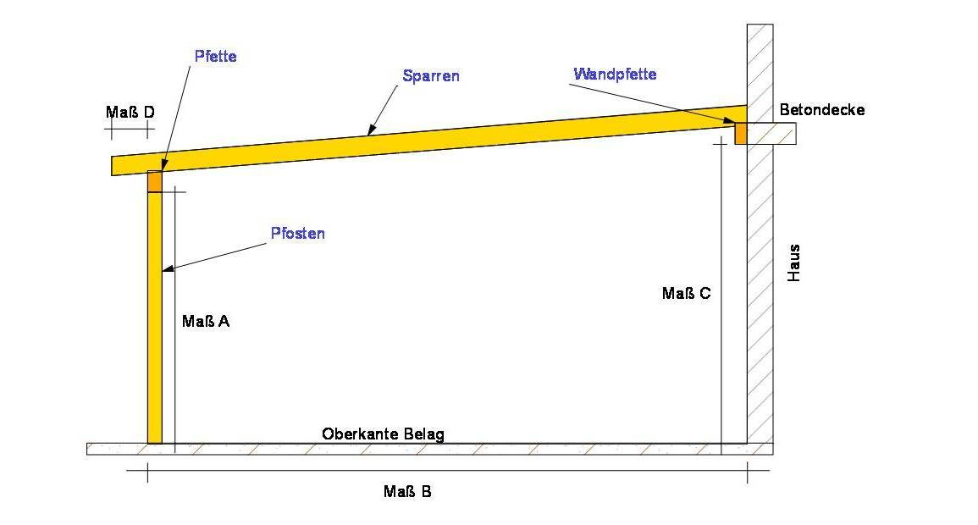
Draufsicht
